今日动态
2025/11/7 星期五
01入园情况
入园情况：今天来了19位小朋友，7位小朋友请假休息！
今天大部分幼儿能够准时来上学，个别幼儿来园较晚，其中有21人能主动与同伴老师打招呼，3人能在引导下礼貌问好。
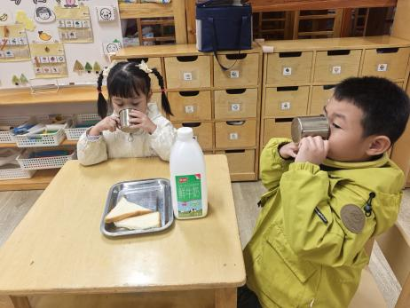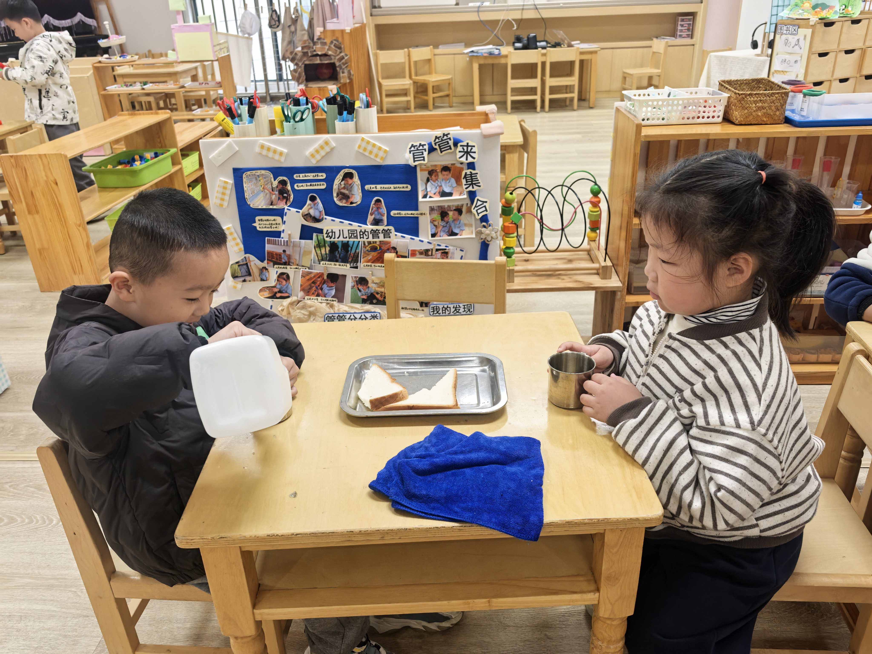
02区域游戏
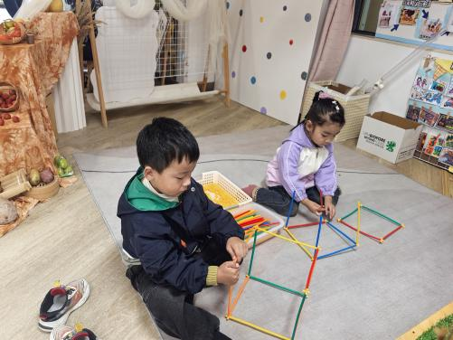 | 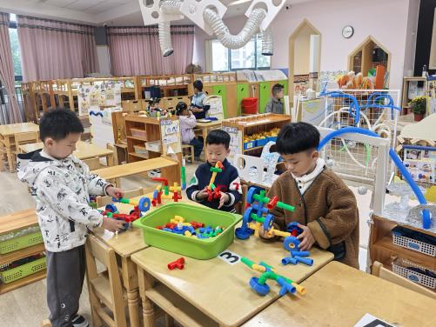
自然材料区：  宇航和彤彤在建构房子，还用树叶进行了装饰。 | 桌面建构区：  瞧，他们在建构国之重器。
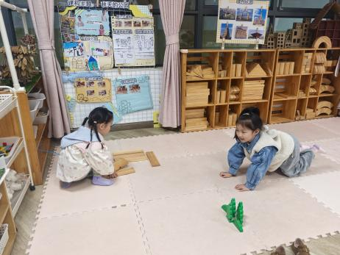 | 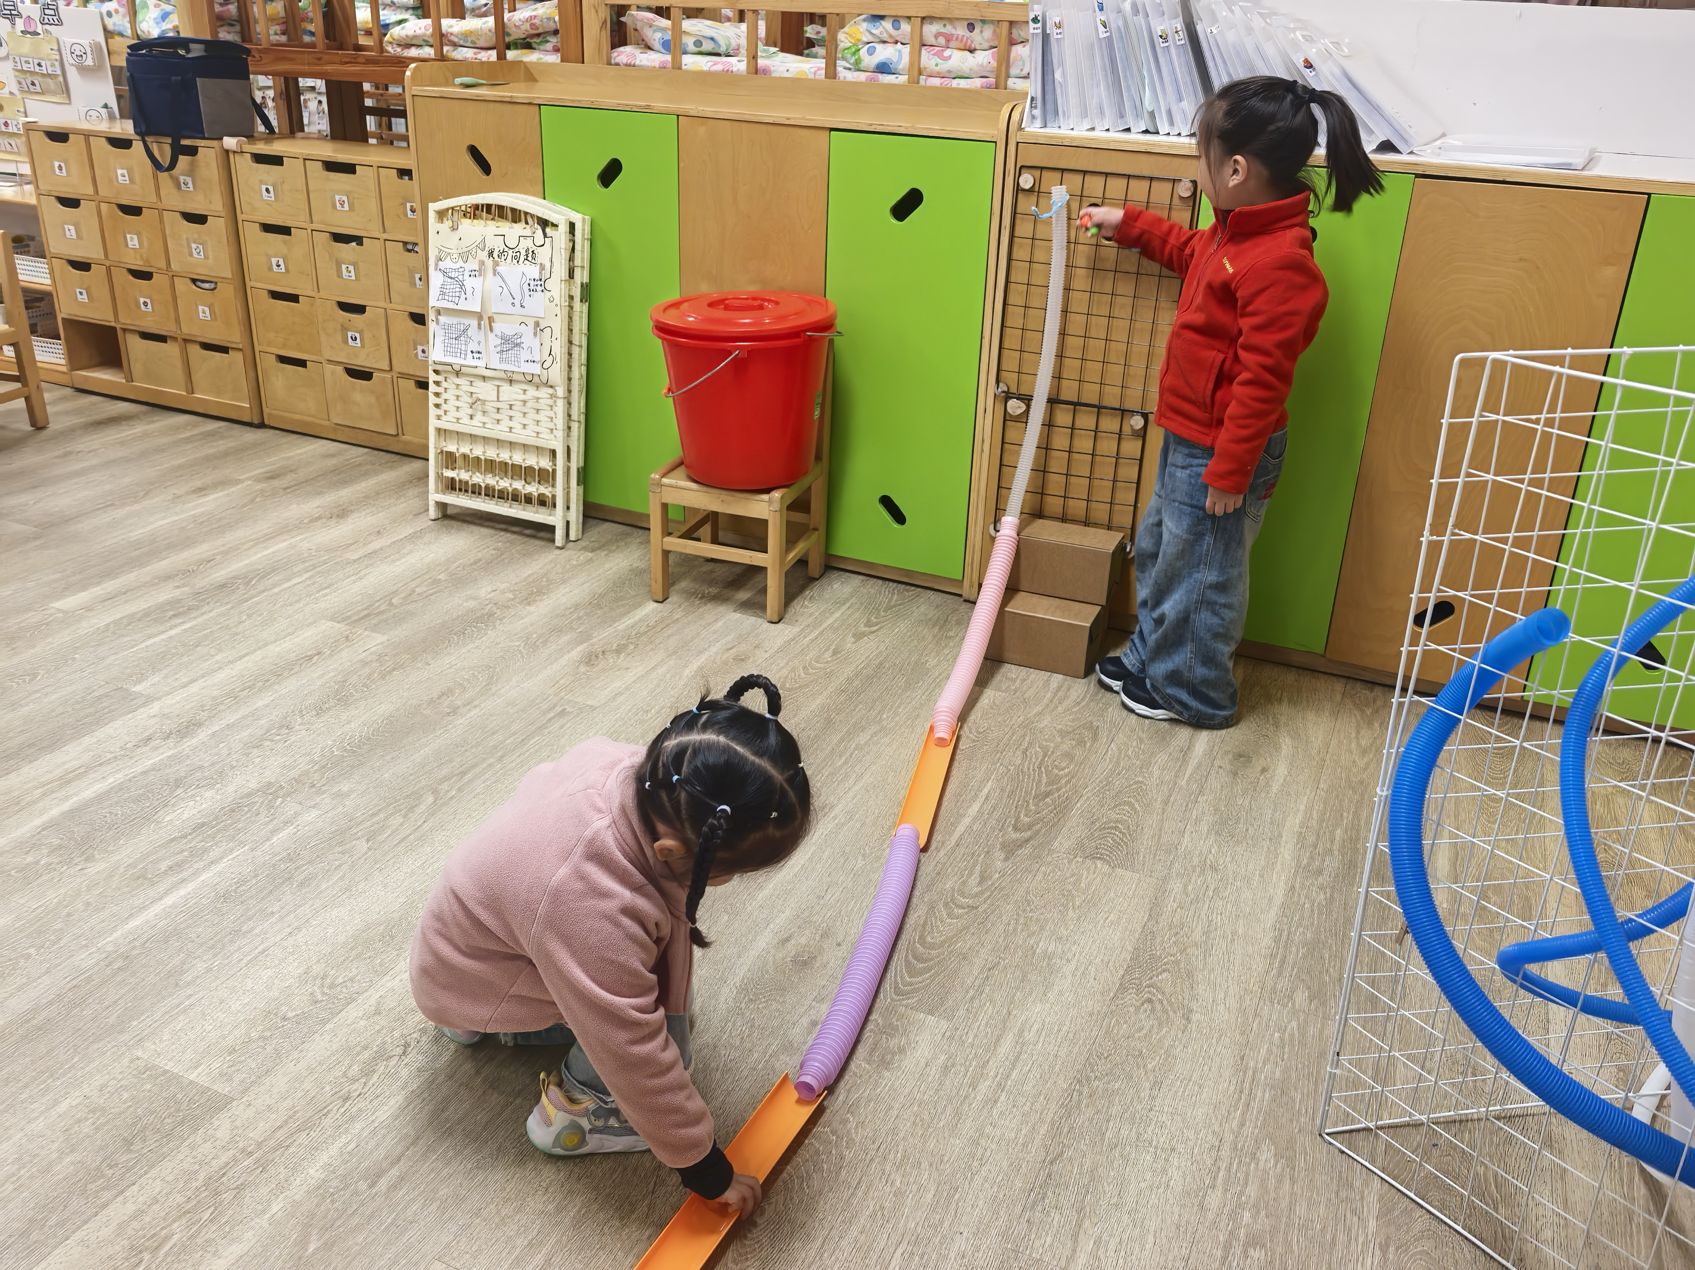
地面建构区：  一一和筱希在地面建构区建构公园。 | 科探区：  慧慧和吴宥昕在科探区探索百变轨道。
03集体活动——语言：动物职业介绍所
主题资源分析：
这是一节语言活动，通过动物职业匹配的趣味情境，帮助幼儿了解不同动物的外形特征与职业特性的关联，丰富词汇量（如"消防员""邮递员""建筑师"等），提升语言表达与逻辑思维能力。活动将借助动物职业卡片、情景对话剧本、职业角色扮演道具等资源，引导幼儿在观察、讲述、模仿中理解职业功能，感受语言交流的乐趣。
幼儿发展分析：
我班大部分幼儿能说出常见动物的名称和典型特征，愿意参与集体讨论和简单角色扮演，但在语言表达的完整性和逻辑性上存在差异：部分幼儿能连贯描述动物与职业的匹配理由，少数幼儿表达时用词单一或语序颠倒；同时，部分幼儿对职业名称及功能的认知较为模糊，需要通过具象化情境和互动游戏加深理解。
能够大胆猜想，并根据每种动物不同的特长进行介绍职业，并能说出理由的小朋友有：杨筱希、季鑫阳、吴宥昕、张伊冉、高沐泓、刘昊天、丁梓彤、蒋昕乐、吴仲睿、林书妤、杨逸慧、程宇航、陈弈和、姜瑞、于佳怡、崔正轩、岳念一。
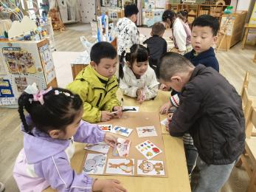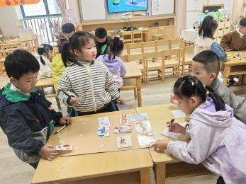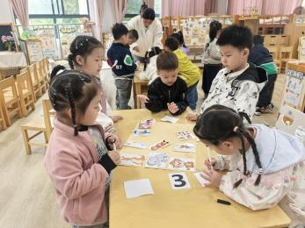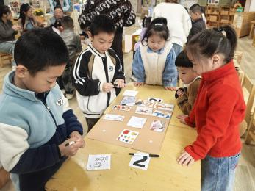
04生活活动
1.一日三点及水果：
早点：鲜牛奶、吐司面包、坚果拼盘；
午餐：金银饭、百叶烧肉、白菜猪肉烧粉条、番茄鸡蛋汤；
午点：咸蛋黄流沙包、酸奶；
水果：香蕉、秋月梨。
午餐情况：今天大部分孩子均能够全部吃完，个别幼儿菜未吃完，不爱吃胡萝卜。
2.午睡情况：所有孩子都能够在12:40前全部入睡。
05家园配合
亲爱的家长朋友们：
随着秋冬季来临，气温波动加大，幼儿免疫力较弱，为更好守护孩子们的健康，特此分享两点关键注意事项：
一、“洋葱式穿衣”，灵活应对温差
采用“内薄外厚、方便穿脱”的洋葱式穿搭法，帮助孩子适应温度变化：
- 内层：选择柔软透气的纯棉内衣，吸汗不闷汗；
- 中层：搭配薄毛衣、卫衣或抓绒衣，保暖且轻便；
- 外层：穿防风、防水的外套（如薄羽绒服、冲锋衣），抵御冷风。
建议每天根据天气预报准备1-2件备用衣物，方便孩子在活动后及时增减，避免出汗后受凉。

二、秋季传染病预防，做好这几点
秋冬季是流感、诺如病毒、手足口病等传染病高发期，可从以下方面加强防护：
1. 培养良好卫生习惯：提醒孩子勤洗手（饭前便后、接触玩具后用七步洗手法），不用脏手揉眼睛、摸口鼻；
2. 增强身体抵抗力：保证孩子充足睡眠，饮食均衡（多吃蔬果、补充蛋白质），鼓励适当户外活动，增强免疫力；
3. 做好家庭与园内配合：若孩子出现发热、呕吐、腹泻、皮疹等症状，及时带医就诊并告知老师，痊愈后再返园；家庭定期开窗通风，保持室内空气流通。
孩子的健康需要家园共同守护，感谢您的理解与配合，让我们一起帮助孩子平稳度过秋冬季节！

